МУНИЦИПАЛЬНЫЙ СОВЕТ
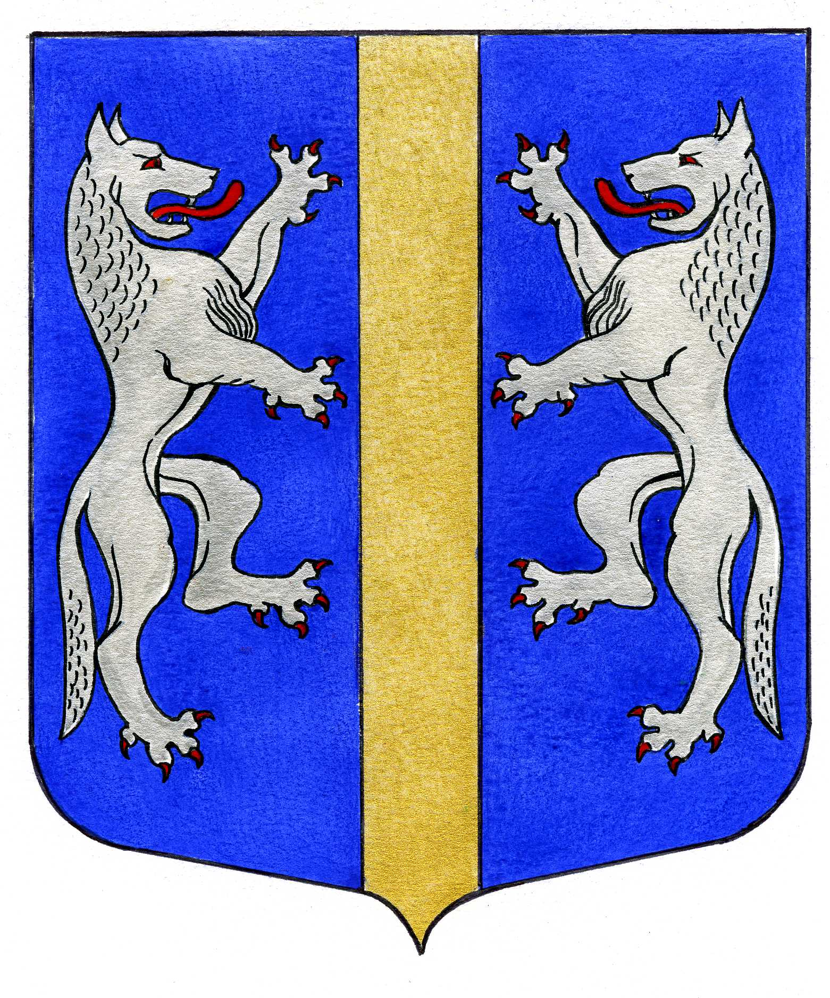

ВНУТРИГОРОДСКОГО МУНИЦИПАЛЬНОГО ОБРАЗОВАНИЯ
САНКТ-ПЕТЕРБУРГА

МУНИЦИПАЛЬНЫЙ ОКРУГ ВОЛКОВСКОЕ
________________________________________________________________________________

РЕШЕНИЕ

09.11.2017 № 31

О внесении изменений в Устав
внутригородского муниципального образования
Санкт-Петербурга
муниципальный округ Волковское

В целях приведения Устава внутригородского муниципального образования Санкт-Петербурга муниципальный округ Волковское в соответствие с Федеральным законом от 06.10.2003 №131-ФЗ «Об общих принципах организации местного самоуправления в Российской Федерации», Законом Санкт-Петербурга от 23.09.2009 №420-79 «Об организации местного самоуправления в Санкт-Петербурге», руководствуясь статьёй 3 Федерального закона от 21.07.2005 №97-ФЗ «О государственной регистрации уставов муниципальных образований», подпунктом 1 пункта 1 статьи 21 Устава внутригородского муниципального образования Санкт-Петербурга муниципальный округ Волковское,
Муниципальный Совет

РЕШИЛ:

1. Внести в Устав внутригородского муниципального образования Санкт-Петербурга муниципальный округ Волковское следующие изменения:

1) пункт 2 статьи 5 дополнить подпунктом 16-1. следующего содержания:
«16-1) информирование организаций, осуществляющих розничную продажу алкогольной продукции, а также розничную продажу алкогольной продукции при оказании услуг общественного питания, и индивидуальных предпринимателей, осуществляющих розничную продажу пива, пивных напитков, сидра, пуаре, медовухи, а также розничную продажу пива, пивных напитков, сидра, пуаре, медовухи при оказании услуг общественного питания, о принятом муниципальном правовом акте об определении границ прилегающих территорий, на которых не допускается розничная продажа алкогольной продукции, в порядке, установленном законом Санкт-Петербурга;»;

2) подпункт 21 пункта 2 статьи 21 изложить в следующей редакции:

«21) устанавливает порядок личного приёма граждан депутатами и порядок рассмотрения депутатами обращений граждан;»;

3) в пункте 4 статьи 22 слово «месяц» заменить словами «три месяца»;

4) в подпункте 5 пункта 1 статьи 26 словá «, иных структурных подразделений Муниципального Совета» исключить;

5) в пункте 5 статьи 29 после слов «не являются выборными муниципальными должностями и» слово «муниципальными» исключить;

6) в пункте 2 статьи 37 после слов «обязанности по» слово «муниципальной» исключить.
2. Главе Муниципального образования - председателю Муниципального Совета Р.А. Яхину:
2.1. Направить настоящее решение для государственной регистрации в Главное управление Министерства юстиции Российской Федерации по Санкт-Петербургу в течение 15 дней со дня принятия решения.

2.2. Опубликовать настоящее решение в муниципальной газете «Вестник МО №71» в течение 7 дней со дня его поступления из территориального органа уполномоченного федерального органа исполнительной власти в сфере регистрации уставов муниципальных образований.
3. Контроль исполнения решения возложить на Главу Муниципального образования - председателя Муниципального Совета Р.А. Яхина.

Глава Муниципального образования -
председатель Муниципального Совета Р.А. Яхин

Внесено: Главой Муниципального образования – председателем Муниципального Совета МО МО Волковское Яхиным Р.А. ____________ 09.11.2017

Исполнитель: Руководитель юридического отдела Местной Администрации МО Волковское
Симаков А.Н. _____________ 09.11.2017

Завизировано: Руководитель юридического отдела Местной Администрации МО Волковское
Симаков А.Н. _____________ 09.11.2017
__________________________________________________________________________________

Рассылка:

- Прокуратура Фрунзенского района
- Местная Администрация МО Волковское

